Вам и вашему сверстнику приходится делать выбор: что он возьмет в свою жизнь, а от чего откажется. Важно сделать это осознанно, понимая как это отразиться на вашей жизни, какой вы себе ее представляете.

Актуально
За полтора месяца в России от спайсов погибло более 30 человек, и более 700 получили тяжелейшие отравления.
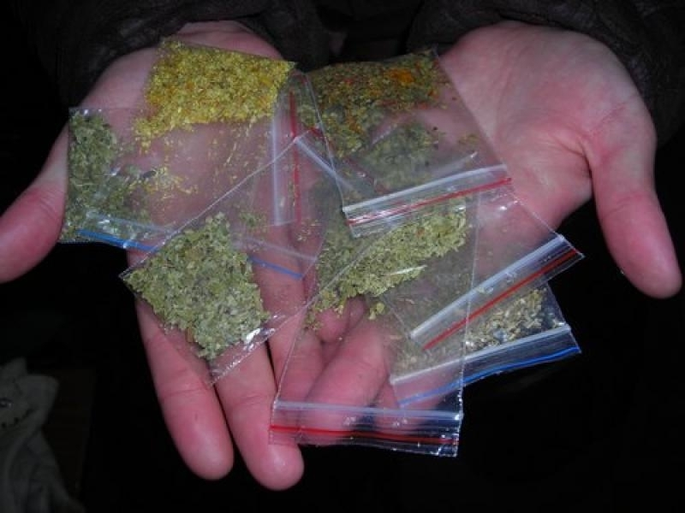Спайс («spice» в переводе с английского - специя, пряность, разновидность курительных смесей, вызывающих наркотический эффект). В состав смесей входит, как правило, синтетический аналог марихуаны (который в 5-10 раз сильнее ее самой) или иного психотропного вещества, вызывающего измененные состояния сознания.
Спайсы наносят вред физическому, психическому здоровью (в том числе может нарушиться репродуктивное здоровье, это один из самых кратчайших путей к бесплодию),
Разрушается личность, уходят присущие ранее интересы и ценности
Развивается опустошенность, равнодушие к самому себе, своему будущему и близким людям, теряется смысл жизни.
Развивается анозогнозия (новолат. anosognosia; греч. ἀ- не- + νόσος - болезнь + γνῶσις -знание, познание) – отсутствует осознание изменений личности и поведения
Важно помнить, что:
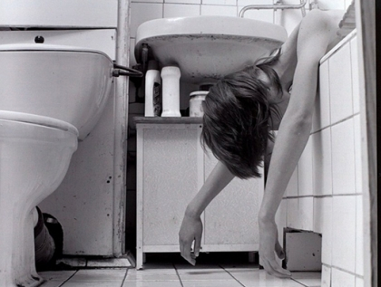(!) употребляя «спайс», человек подвергает свой организм воздействию химических веществ, ряд из которых не были испытаны на людях, а отсюда их истинное воздействие на конкретного человека остается неизвестным;
(!) передозировка «спайсами», как и другими видами наркотиков, может привести к смерти;
(!) лучший способ избежать отрицательных эффектов – держаться от «спайсов» подальше.

Знаете ли вы:
Что употребление курительных смесей - «русская рулетка».
Скорость формирования зависимости и эффекты мало предсказуемы, зависят от дозировок (которые невозможно контролировать, у спайсов нет строгой «рецептуры» — туда намешивают, что угодно и в каких угодно пропорциях: от веществ, вызывающих галлюцинации (видения) до тяжелых ядов), конституциональных (индивидуальных) особенностей организма каждого, кто их использует.

Наркотик может восприниматься твоими сверстниками как средство преодоления проблем одиночества, нарушенной коммуникации, плохого самочувствия и т.д., что фактически создает иллюзию разрешения проблем в результате употребления психоактивного вещества.
Департамент образования Вологодской области
АОУ ВО ДПО «ВИРО»

Осторожно, СПАЙС!

Памятка для обучающихся по профилактике употребления
курительных смесей

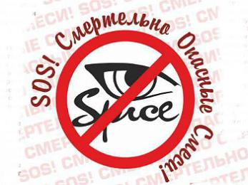

Вологда 2016
Обрати внимание:
Продавцы, предлагая приобрести спайс, доказывают, что "он совершенно безвреден, так как состоит только из трав, без химических добавок, а ведь природа - друг человека".

Наркологи единодушно причисляют спайс к тяжелым наркотикам.
Имей в виду:
Предложение наркотиков (курительных смесей) всегда манипуляция, попытка заставить человека делать то, что не в его интересах. Особенно частый вариант - утверждение их безопасности, что, безусловно, является обманом, как в известной песне:

Покуда есть на свете дураки,
Обманом жить нам, стало быть, с руки.
Какое небо голубое,
Мы не сторонники разбоя:
На дурака не нужен нож,
Ему с три короба наврёшь -
И делай с ним, что хошь! (Б.Окуджава)


«Подсел» на курительные смеси: что делать?
Зависимость от «спайсов» возникает достаточно быстро. Без очередного приема состояние становится невыносимым - усиливается тревога, сердце «выскакивает» из груди.
Хочу бросить: с чего начать?
Первый шаг – осознать серьезность своего положения, развеять мифы о безвредном употреблении курительных смесей. Необходимо понять, что:
- теперь ты не хозяин самому себе, а зависим от наркотика;
- ты нуждаешься в помощи, и зависимость просто так тебя не опустит.
Только при условии полного, а не формального осознания этих двух пунктов тебе можно помочь бросить курить.
Если человек волевой и устойчивый, он может попробовать избавиться от зависимости самостоятельно. Для этого потребуется:
- отказаться от общения с компанией курителей «спайсов»,
- занять свой день «от» и «до» (при наличии свободного времени психологи рекомендуют записаться в секцию по интересам (спортивную, творческую и т.п.), заводить новые социально- положительные знакомства),
- приготовиться преодолевать физические (тошнота, головные боли, судороги) и психические (раздражительность, тревожность, депрессия) проявления отказа от приема смеси.
Куда обратиться за помощью и консультацией:
- Единый общероссийский телефон доверия для детей, подростков и их родителей 8-800-2000-122 (8:00-20:00)
- Экстренная круглосуточная психологическая помощь при МЧС России (тел.:112 – опишите проблему, вас переключат на психолога) Бесплатно. Анонимно. Круглосуточно.
- Центр профилактики и медико-психологической помощи БУЗ ВО «Вологодский областной наркологический диспансер №1, г. Вологда, ул. Псковская, д.11В. Тел.: (8172)51-37-83
- БУ ВО «Областной центр ППМСП», телефон социально-психологической поддержки «Перекресток»
- (8172)51-39-86

Признаки отравления, когда незамедлительно следует вызвать скорую помощь (тел.:112)
- Сознание отсутствует или есть ответ только на болевые раздражители
- Боль в груди по типу стенокардической (давящая, сжимающая)
- Судороги, похожие на эпилептические
- Температура более 38 градусов
- Учащенное сердцебиение
- Нарушение дыхания
- Галлюцинации

